Міністерство освіти і науки України
Одеський національний університет імені І. І. Мечникова
Факультет математики, фізики та інформаційних технологій
Кафедра оптимального керування та економічної кібернетики
ЗВІТ
з лабораторної роботи №2
з дисципліни «Системи комп’ютерного зору (частина 1)»
Тема: «Калібрування камери та усунення дисторсії»
Виконав: Собчук Олександр,
студент 3 курсу, групи 1,
спеціальності «Прикладна математика»
Одеса – 2026

1 Мета роботи
Відкалібрувати камеру смартфона за шахівницею 9×6 внутрішніх кутів, виміряти похибку репроєкції (загальну й по кадрах), дослідити залежність оцінок від кількості кадрів, усунути дисторсію та зберегти параметри в camera_params.yml для лабораторної роботи 5.

2 Вихідні дані
Таблиця 1 – Вихідні дані й середовище
Параметр | Значення
Камера | iPhone 16, основна камера 1×, формат JPEG; фокус і експозицію зафіксовано (AE/AF Lock)
Шаблон | Шахівниця 9×6 внутрішніх кутів (10×7 клітин) на аркуші A4, наклеєна на картон; розмір клітини s = 29,6 мм (237 мм / 8 і 148 мм / 5)
Набір кадрів | 23 калібрувальні кадри cal_01…cal_25 (кадрів cal_19 і cal_21 немає) та 2 кадри з прямою лінією line_01, line_02. Розподіл: 5 фронтальних (cal_01–05), 10 з нахилом (cal_06–15), 8 із шаблоном у різних частинах кадру (cal_16–25)
Розмір кадрів | 20 кадрів 3024×4032 (12 Мп), 3 кадри (cal_12, cal_13, cal_15) 4284×5712 (24 Мп) стиснуто до 3024×4032 (INTER_AREA); усі розрахунки – для 3024×4032
Програмне забезпечення | Python; OpenCV 5.0.0.93, NumPy 2.3.3, Matplotlib 3.10.6; seed = 42
Код і дані | github.com/Megalith737/computer_vision_systems (lab_2); зображення – на Google Диску

3 Теоретичні відомості
Точку шаблона (X, Y, 0) переводять у систему координат камери: (Xc, Yc, Zc)ᵀ = R·(X, Y, 0)ᵀ + t, де R і t – поза кадра (шаблон плоский, тому Z = 0). Нормовані координати x = Xc/Zc, y = Yc/Zc, r² = x² + y². Дисторсію описують радіальні (k₁, k₂, k₃) і тангенціальні (p₁, p₂) коефіцієнти:
$x_{d}=x\left(1+k_{1}r^{2}+k_{2}r^{4}+k_{3}r^{6}\right)+2p_{1}xy+p_{2}\left(r^{2}+2x^{2}\right)$ (1)
$y_{d}=y\left(1+k_{1}r^{2}+k_{2}r^{4}+k_{3}r^{6}\right)+p_{1}\left(r^{2}+2y^{2}\right)+2p_{2}xy$ (2)
Піксельні координати визначає матриця камери з фокусними відстанями fx, fy і головною точкою (cx, cy):
$u=f_{x}x_{d}+c_{x},v=f_{y}y_{d}+c_{y}$ (3)
Похибку кадра j рахували як середньоквадратичну відстань між знайденими кутами uᵢ і спроєктованими ûᵢ (n = 54 кути); загальне RMS – по всіх точках усіх M кадрів:
$e_{j}=\sqrt{\frac{1}{n}\sum_{i=1}^{n}{{‖u_{i}−û_{i}‖}^{2}}}$ (4)
$RMS=\sqrt{\frac{\sum_{j=1}^{M}{\sum_{i=1}^{n}{{‖u_{i}−û_{i}‖}^{2}}}}{nM}}$ (5)

4 Хід роботи
Пошук кутів. cv2.findChessboardCorners з розміром (9, 6) і прапорцями ADAPTIVE_THRESH + NORMALIZE_IMAGE. Якщо кути не знайдено, спроба повторювалась після GaussianBlur 5×5 + CLAHE (clipLimit 3, сітка 8×8); останньою спробою був cv2.findChessboardCornersSB.
Уточнення. cv2.cornerSubPix, вікно 23×23 px, критерій 30 ітерацій або зміщення < 0,001 px. Кадри, знайдені методом SB (кути вже субпіксельні), у порівнянні «з уточненням і без» не брали.
Калібрування. Тривимірні точки – сітка з кроком s = 29,6 мм, Z = 0. cv2.calibrateCamera без прапорців (оцінюються fx, fy, cx, cy, k₁, k₂, p₁, p₂, k₃).
Похибка по кадрах і викиди. Похибку кожного кадра обчислювали самостійно через cv2.projectPoints (4). Критерій викиду, заданий заздалегідь: похибка > 2 × медіана похибок по кадрах.
Залежність від N. Для N = 5, 8, 10, 12, 15, 20 – по 5 випадкових підвибірок без повторів (seed 42). Для кожної записували RMS на кадрах підвибірки, RMS на кадрах поза нею (поза кадра – через solvePnP із готовими K і дисторсією) та fx.
Усунення дисторсії. cv2.getOptimalNewCameraMatrix і cv2.undistort для alpha = 0 та 1. На кадрі з прямим краєм (line_02) проведено відрізок між двома точками краю біля меж кадра; на виправлених зображеннях – відрізок між тими самими точками, перенесеними через cv2.undistortPoints.

5 Результати
Кути знайдено на всіх 23 кадрах: classic – 6, CLAHE – 13, SB – 4. Порівняння калібрування з уточненням кутів і без нього (19 кадрів без SB) наведено в таблиці 2.
Таблиця 2 – Калібрування без уточнення та з cornerSubPix (19 кадрів, 3024×4032)
Варіант | RMS, px | fx | fy | cx | cy
Без уточнення | 1,745 | 3101,7 | 3095,2 | 1558,1 | 2000,6
З cornerSubPix | 1,676 | 3096,1 | 3089,4 | 1560,8 | 2002,9
Відношення RMS без/з уточненням – 1,04.
Похибки по кадрах (23 кадри, усі кути з уточненням) показано на рисунку 1: мінімум 0,752 px (cal_05), максимум 2,283 px (cal_14), медіана 1,622 px, поріг 2 × медіана = 3,243 px. Викидів немає, тому калібрування повторювати не довелось; у подальших розрахунках використано всі 23 кадри. Власний підрахунок RMS (1,594 px) збігається з поверненим calibrateCamera (різниця 2·10⁻⁶). Середня похибка за групами кадрів: фронтальні – 1,06 px, нахилені – 1,74 px, із шаблоном у різних частинах кадру – 1,61 px.
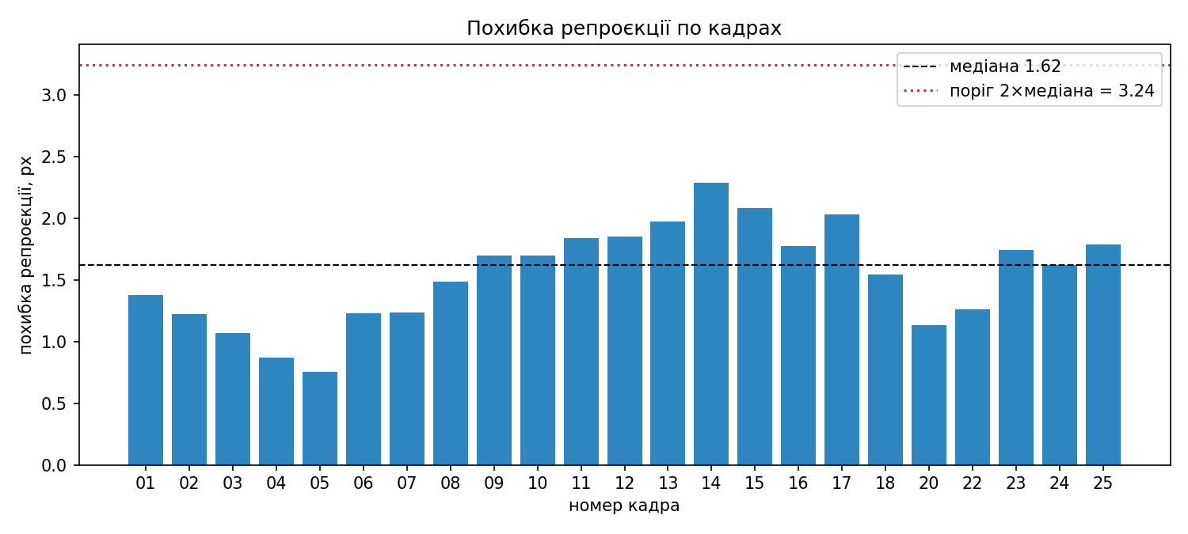
Рисунок 1 – Похибка репроєкції по кадрах, медіана та поріг викиду
Таблиця 3 – Підсумкові параметри камери (23 кадри, 3024×4032, RMS = 1,594 px)
Параметр | Значення
fx, fy, px | 3095,42; 3088,72 (fx/fy = 1,0022)
Головна точка (cx, cy), px | 1567,74; 1994,95 (центр кадру 1512; 2016: зсув +55,7 px = 1,8 % і −21,1 px = 0,5 %)
Радіальні k₁, k₂, k₃ | 0,18707; −0,31368; 0,25846
Тангенціальні p₁, p₂ | −0,00497; 0,00815

Залежність результатів від кількості кадрів подано в таблиці 4 і на рисунку 2.
Таблиця 4 – Результати для підвибірок (середнє ± стандартне відхилення по 5 повторах)
N | RMS у вибірці, px | RMS поза вибіркою, px | fx, px
5 | 1,265 ± 0,168 | 3,901 ± 2,499 | 3547,5 ± 718,5
8 | 1,560 ± 0,055 | 1,698 ± 0,065 | 3117,1 ± 17,5
10 | 1,608 ± 0,079 | 1,765 ± 0,252 | 3092,7 ± 46,9
12 | 1,565 ± 0,074 | 2,062 ± 0,886 | 3099,9 ± 13,5
15 | 1,598 ± 0,062 | 1,639 ± 0,155 | 3092,4 ± 17,3
20 | 1,604 ± 0,025 | 1,708 ± 0,465 | 3092,2 ± 4,5

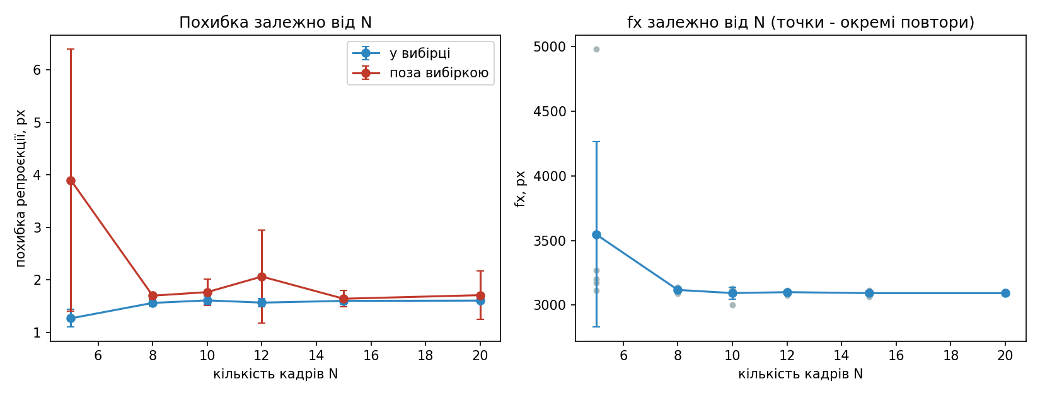
Рисунок 2 – Похибка репроєкції та fx залежно від кількості кадрів N (праворуч сірі точки – окремі повтори)
Для alpha = 0 область коректних пікселів – (0, 0, 3023, 4031), без чорних країв; для alpha = 1 зберігаються всі пікселі, а корисна область має розмір (38, 39, 2936, 3954). Результат на кадрі зі столом показано на рисунку 3.
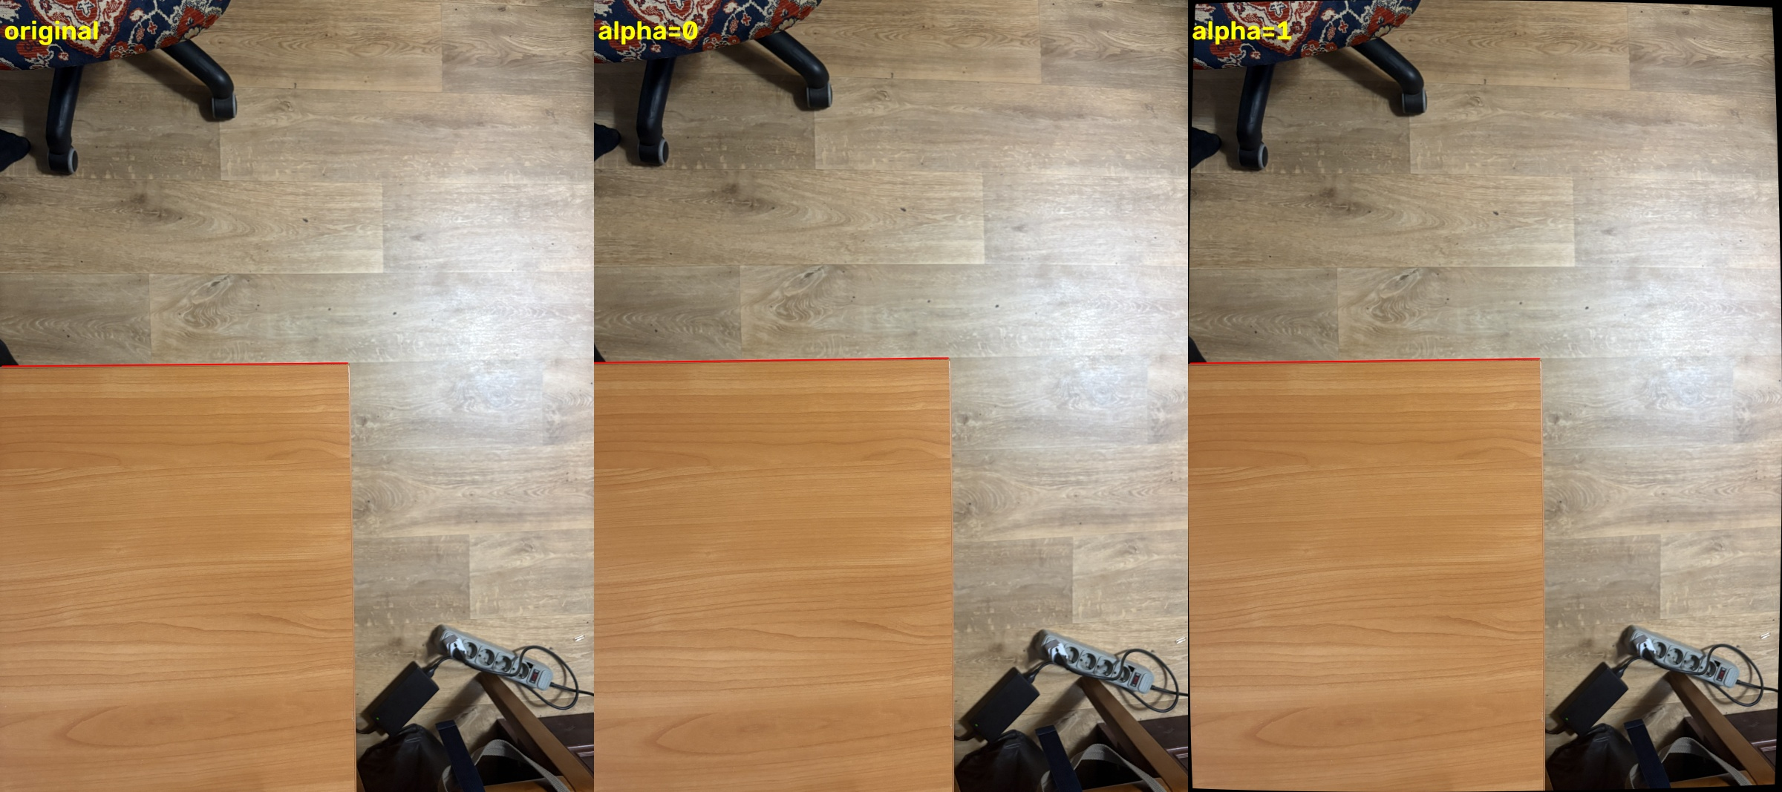
Рисунок 3 – Кадр line_02: оригінал, alpha = 0, alpha = 1; червоний відрізок – пряма між двома точками краю столу
Параметри записано в camera_params.yml (матриця камери, коефіцієнти дисторсії, розмір 3024×4032, RMS, 23 кадри, дата, розмір клітини).

6 Аналіз
Похибка. RMS 1,594 px втричі перевищує орієнтир 0,5 px для смартфона. Прямий перерахунок на меншу роздільність (ширина 1512 px замість 3024) дає ≈ 0,8 px, але це оцінка масштабуванням, а не повторне калібрування. Причину розбіжності не виділено; припущення: (1) внутрішня обробка iPhone (стиснення, підсилення різкості, часткове виправлення дисторсії) зсуває положення кутів; (2) аркуш на картоні міг мати невеликі нерівності, а нахилені кадри чутливіші до них (фронтальні кадри мають найменшу похибку – 1,06 px проти 1,74 px); (3) частину кутів знайдено після CLAHE (13 кадрів) або методом SB (4 кадри), що може давати інше положення кутів; (4) 3 кадри стиснуто з 24 Мп до 12 Мп. Жодне з припущень не перевіряв.
Уточнення кутів. Зменшення RMS у 1,04 раза замість очікуваних 2–4 пояснюю тим, що findChessboardCorners уже сам повертає кути з субпіксельною точністю, тож cornerSubPix майже нічого не додає; окремої перевірки цього не проводив.
Викиди та розподіл кадрів. За критерієм 2 × медіана викидів немає: усі похибки лежать у діапазоні 0,75–2,28 px, тобто різниця між кадрами невелика порівняно з їхнім рівнем. Набір не повний: немає кадрів cal_19 і cal_21, тому праву частину кадра охоплено гірше. Не всі нахили сягають 20°; кут нахилу не вимірювали.
Кількість кадрів. При N = 5 оцінка нестабільна (fx = 3548 ± 719, один повтор – майже 5000; похибка поза вибіркою 3,9 px). Із N = 8 розкид fx зменшується до ±17,5, а з N ≥ 10 середнє fx лежить у межах 3092–3100 px, тобто плато наступає раніше за очікувані 12–15 кадрів. Похибка у вибірці зростає з N (1,27 → 1,60), бо більше кадрів важче підігнати, тому показником якості є похибка поза вибіркою (≈ 1,6–1,7 px при N ≥ 8; єдиний сплеск ±0,89 при N = 12 – імовірно, одна невдала підвибірка). Підвибірки з N = 20 із 23 кадрів сильно перекриваються, тому малий розкид там частково штучний.
Контрольні значення. fx/fy = 1,0022 – у межах 1,00 ± 0,01; головна точка лежить за 1,8 % і 0,5 % розміру кадра від центра. k₃ = 0,26 – коефіцієнт високого порядку, який найсильніше впливає біля кутів кадра, де в наборі найменше точок, тому форма дисторсії там найменш визначена.
Усунення дисторсії. Ефект слабкий: при alpha = 1 чорні краї вузькі (≈ 38 px із 3024), а край столу на рисунку 3 і в оригіналі близький до прямого. Це типово для смартфона, який уже частково виправляє дисторсію програмно. Кількісно відхилення краю від прямої не вимірювали; оцінка візуальна. Параметри дійсні для зображення 3024×4032; для іншого розміру fx, fy, cx, cy масштабуються разом із зображенням, а коефіцієнти дисторсії – ні.

7 Висновки
- Калібрування на 23 кадрах: fx = 3095,4 px, fy = 3088,7 px (fx/fy = 1,0022), головна точка зсунута від центра на 1,8 % і 0,5 % розмірів кадра; k₁ = 0,187, k₂ = −0,314, k₃ = 0,258.
- Похибка репроєкції 1,594 px не досягає орієнтиру 0,5 px (у ≈ 3,2 раза більша; ≈ 0,8 px у перерахунку на ширину 1512 px); причину не встановлено.
- cornerSubPix зменшив RMS лише з 1,745 до 1,676 px (у 1,04 раза замість 2–4): кути з findChessboardCorners уже субпіксельні.
- Викидів за критерієм «> 2 × медіана» (поріг 3,24 px) немає: похибки 0,75–2,28 px; нахилені кадри (1,74 px) гірші за фронтальні (1,06 px).
- Оцінка fx виходить на плато вже з N = 8–10 (3117 ± 17,5 → 3092 ± 4,5 при N = 20); при N = 5 fx = 3548 ± 719.

8 Декларація про використання генеративного ШІ
Під час виконання роботи використовувався генеративний ШІ (Claude, Anthropic): для консультацій щодо оптимізації методів, які використовувались у коді, допомоги в кращій стилізації графіків задля кращого розуміння та готування шаблону звіту. Відповідальність за коректність коду, результатів і висновків несе автор звіту.

